新大阪駅周辺地域まちづくり方針
【資料編】

令和７年●月

新大阪駅周辺地域都市再生緊急整備協議会

（目次）

１．大規模な交流を促進する施設に関する参考資料 P2

２．３Ｄ都市モデルの活用に関する参考資料 P6

３．検討経過と検討体制 P7

４．用語集 P9

【新大阪駅エリアにおける交流促進機能のコアとなる機能の一例 大規模な交流を促進する施設】
（コア機能の導入の基本的な考え方）
・広域交通ネットワークが持つ広い圏域（世界、日本各地）の多くの人々が交流し、都市総合ランキングの高い世界の主要都市に勝る国際競争力の強化のシンボルとなる施設
・世界や日本全体と関西の交流による大阪の産業・ビジネス・文化の発展（広域からの流入・発信、マッチング）
・人や企業の集積・ネットワーク形成、エリア満足度の向上、関西のクリエイティブクラスの定着
（広域からの流入・発信、マッチング）

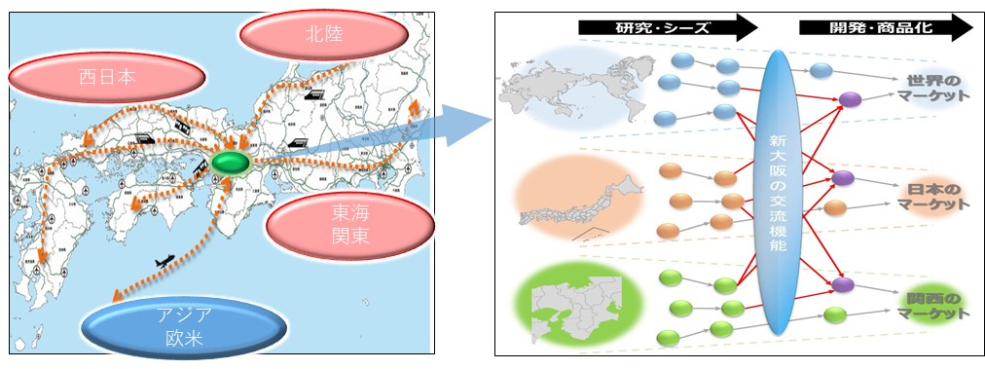
（新型コロナ禍を契機とした社会変化との関係）
・オンラインで代替できないリアルならではの価値
・サイバー空間（仮想空間）とフィジカル空間（現実空間）のハイブリッド
（コアとなる機能の視点）
・人と人との交流促進の程度、将来における普遍性、空間活用の多様性、関連他施設との競合
（コア機能（キーコンテンツ）の導入の一例）
・交流を促進する効果が高く、将来における普遍性があり、空間活用において多様性のある展示会場との親和性が高い
・展示会場の機能を持ち合わせた、人が集まり様々なコトを催せる多目的で大規模な交流を促進する施設の立地が望ましい。
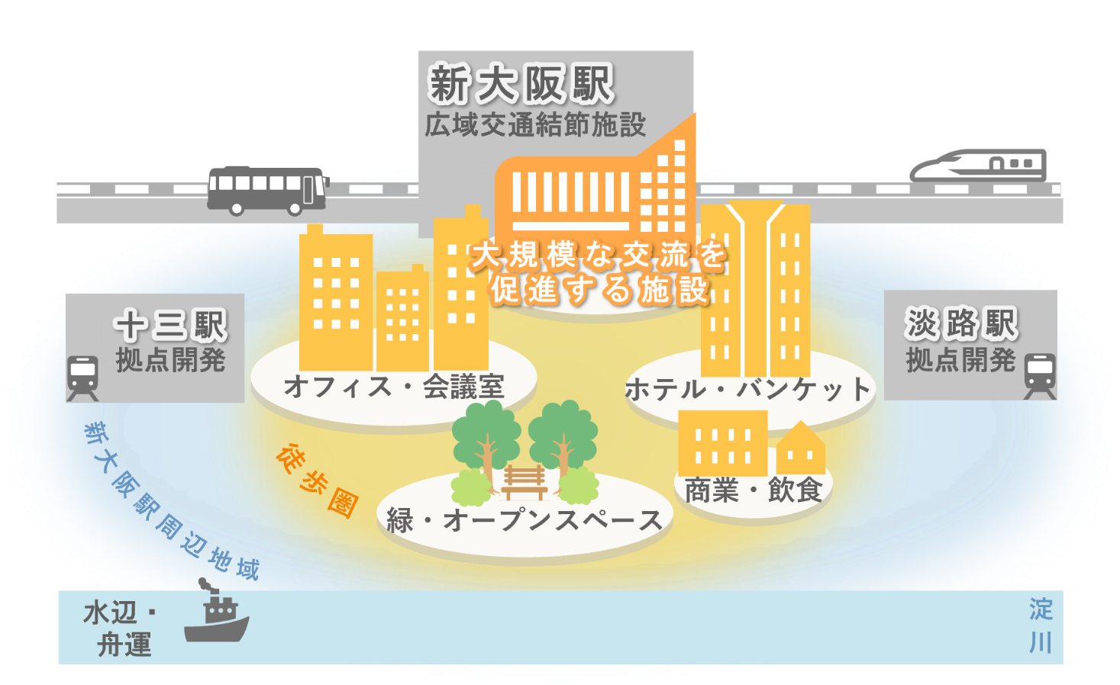
・大規模な交流を促進する施設の効果を高めるには、施設直近はもとより、十三・淡路エリアおよび淀川を含めて、ホテルやバンケット等の関連する機能を配置するとともに、大阪都市圏内の諸機能との連携を図ることが重要。

（新大阪駅エリアの交通結節施設に近接する大規模な交流を促進する施設と周辺機能との連携イメージ）

（参考）海外都市拠点における大規模な交流を促進する施設
海外主要都市拠点には多様な機能がバランスよく配置されている。
一方で、新大阪駅周辺には多目的で大規模な交流を促進する施設がない。

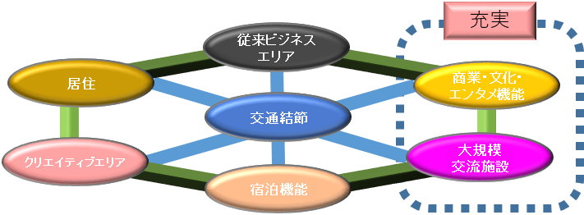

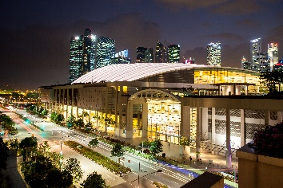

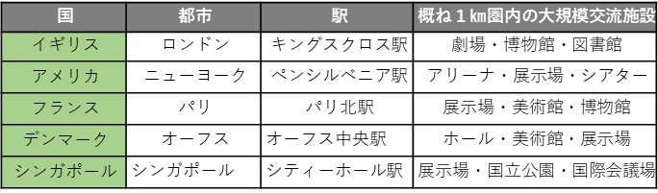

（参考）大規模な交流を促進する施設の分類
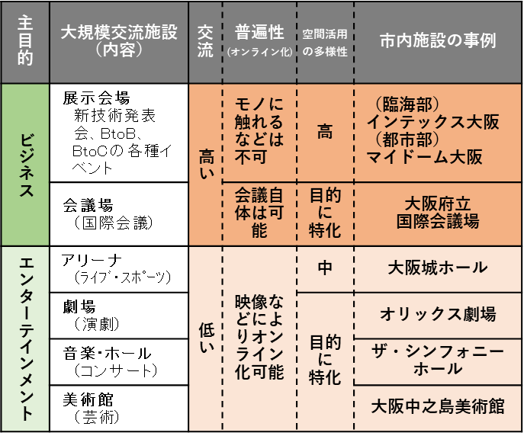

（参考）第５回検討協議会 大阪観光局 田中委員資料
「滞在したくなる新大阪～そのための中核施設「MICE会場」～」より抜粋
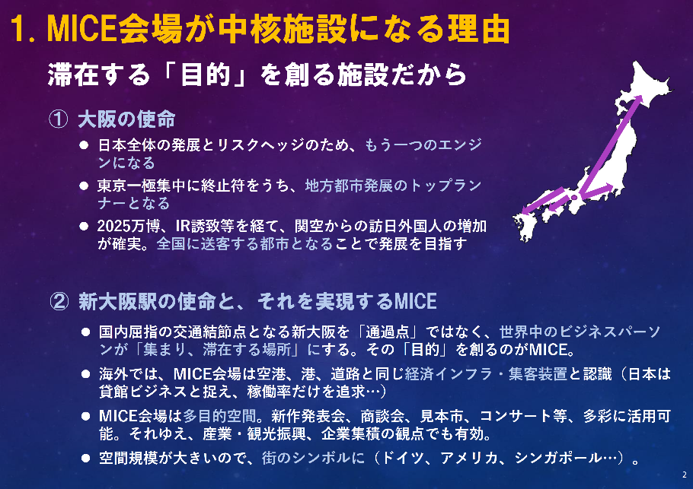

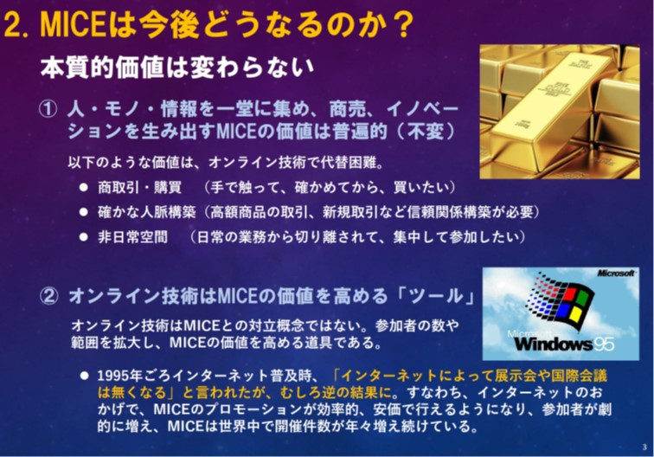

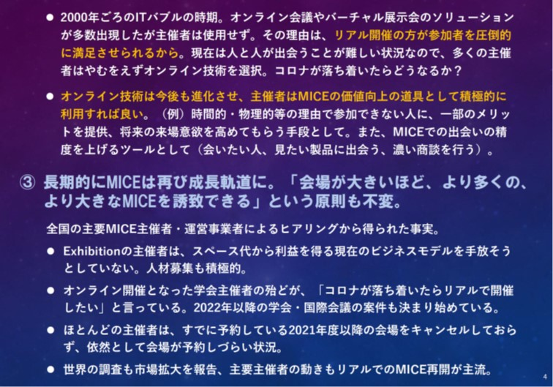
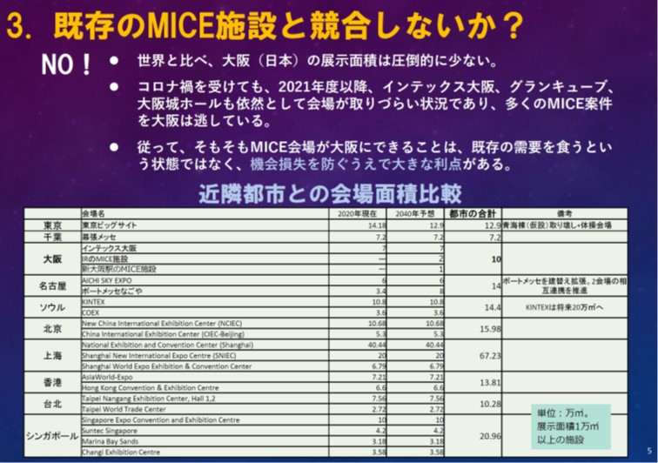
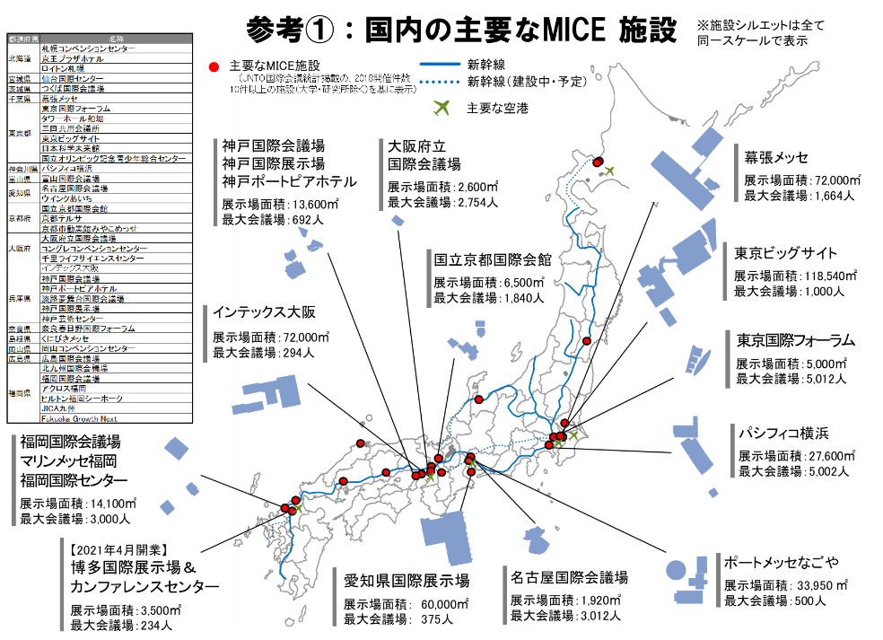

（参考）３Ｄ都市モデル（まちの空間のデジタル化）を活用したまちの空間づくり検討
・新大阪駅周辺地域（新大阪駅エリア、十三駅エリア、淡路駅エリア）については、まちの空間を３Ｄデジタル化しており、現状の空間認識はもとより、今後のまちづくりの空間検討における基本的なデジタル都市基盤として活用できる環境が整ってきている。
・新大阪駅エリア、十三駅エリアについては、鉄道整備による駅やまちの空間のより複雑化が想定され、淡路駅エリアでは、阪急電鉄の大規模な高架化が進み、また大規模な開発用地（柴島浄水場開発用地の活用）が創出され、空間把握が困難であることから、３D都市モデル活用し空間的な検討を進める。
・なお、まちの３Dデータは、オープンデータ化されており、多様なユーザーが仮想空間での検討が可能である。仮想空間での取組が、実空間でのプロジェクトの実現に進むことが期待される。
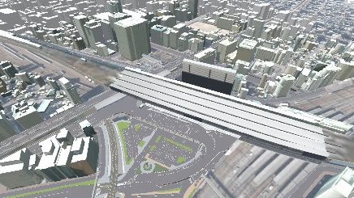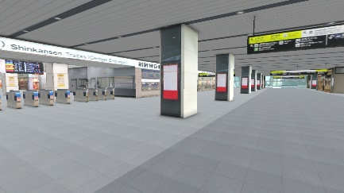
新大阪駅の通路

新大阪駅の鳥瞰

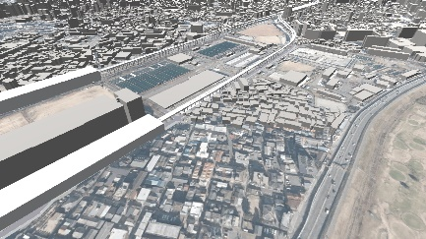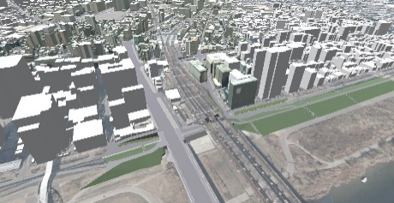
淡路駅から柴島浄水場付近の鳥瞰
（高架化後の空間）

十三駅と淀川河川敷付近の鳥瞰

（空間検討イメージの例）
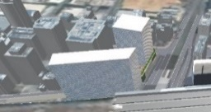
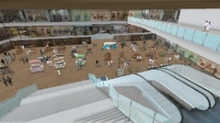
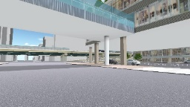
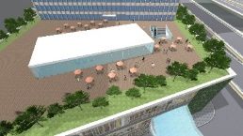
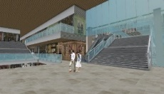
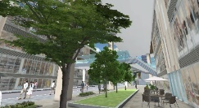

(検討経過と検討体制)
（１）まちづくりの検討経過
H30(2018).8 新大阪駅周辺地域が都市再生緊急整備地域の候補地域として、内閣府より公表
R4(2022).6 新大阪駅周辺都市再生地域緊急整備地域まちづくり方針2022の公表
R4(2022).10 都市再生緊急整備地域に指定（新大阪駅エリア）
R4(2022).12 新大阪駅周辺地域都市再生緊急整備協議会の設置
R7(2025).● 新大阪駅周辺地域まちづくり方針の公表

（２）まちづくりの検討体制
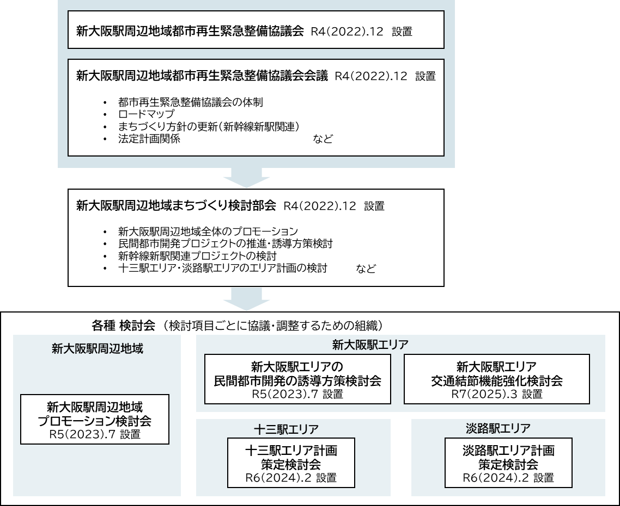

○構成員
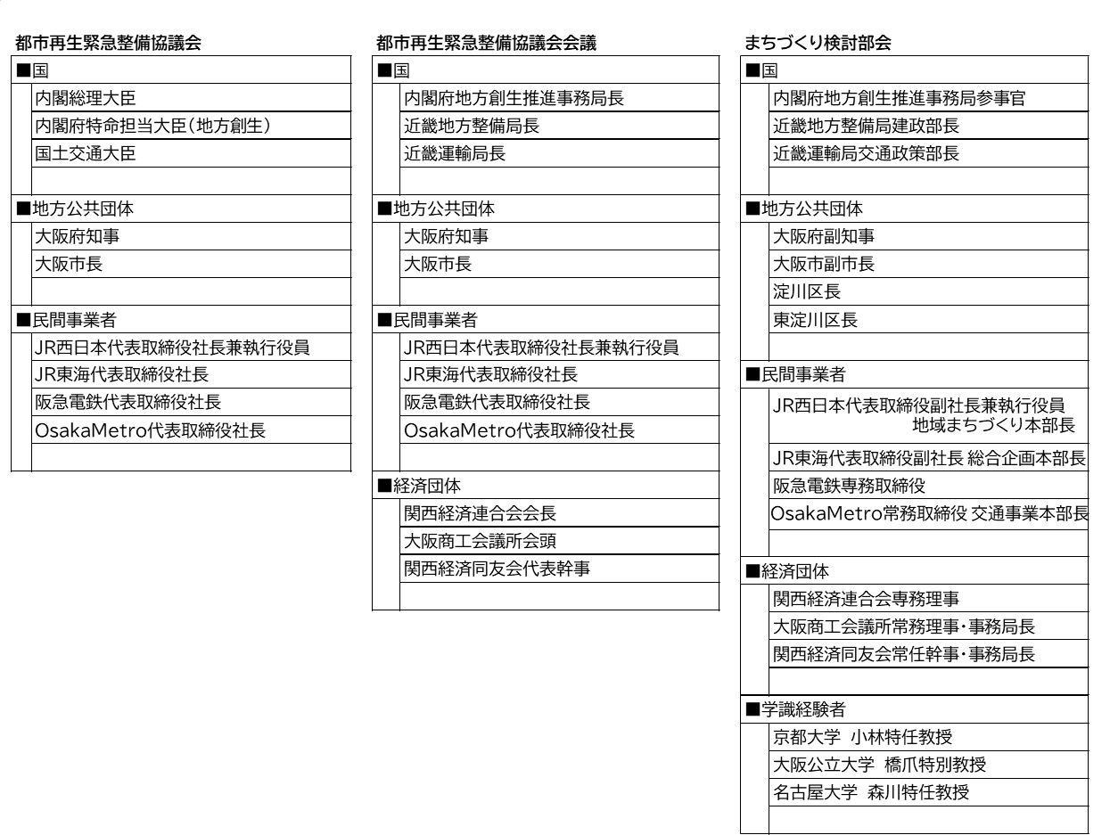
（用語集）
用語 | 解説
eコマース | インターネットなどのネットワークを介して契約や決済などを行う取引形態のこと。電子商取引とも呼ばれる。
アジアダイナミズム | アジアの経済成長や発展を指す言葉
Society 5.0  （超スマート社会） | サイバー空間とフィジカル空間を高度に融合させたシステムにより、経済発展と社会的課題の解決を両立する人間中心の社会  （第5期科学技術基本計画（平成28年1月22日閣議決定）より）
リダンダンシー | 自然災害等の発生時に、 全体の機能不全につながらないように、予め交通ネットワークやライフライン施設を多重化したり、予備手段が用意されている様な性質。  （大阪のまちづくりグランドデザイン（大阪府・大阪市・堺市）より）
サードプレイス | アメリカの社会学者レイ・オルデンバーグが、著書「The Great Place」において、「家庭や職場での役割から解放され、一個人としてくつろげる場」として位置づけたもの。
MaaS | 地域住民や旅行者一人一人のトリップ単位での移動ニーズに対応して、複数の公共交通やそれ以外の移動サービスを最適に組み合わせて検索・予約・決済等を一括で行うサービスであり、観光や医療等の目的地における交通以外のサービス等との連携により、移動の利便性向上や地域の課題解決にも資する重要な手段となるもの （国土交通省HPより）
ARナビ | 拡張現実（AR）の技術を活用して、現実の風景にナビゲーション情報を重ねて表示するシステム
エリアマネジメント | 地域における良好な環境や地域の価値を維持・向上させるための住民・事業主・地権者などによる主体的な取組。  （大阪のまちづくりグランドデザイン（大阪府・大阪市・堺市）より）
まちづくりDX・GX | 【まちづくりDX（デジタル‐トランスフォーメーション）】  豊かな生活、多様な暮らし方を支える「人間中心のまちづくり」の実現のため、基盤となるデータ整備やデジタル技術の活用を進め、都市における新たな価値創出又は課題解決を図ること。具体的には、3D都市モデルの整備・活用・オープンデータ化、デジタル技術を用いた都市空間再編、エリアマネジメントの高度化、データを活用したオープンイノベーションの創出などが挙げられる。  （まちづくりのデジタル・トランスフォーメーション実現ビジョン (ver1.0)  （国土交通省）より）  【まちづくりGX（グリーントランスフォーメーション）】  ①気候変動への対応（CO2の吸収、エネルギーの効率化・暑熱対策等）、②生物多様性の確保（生物の生息・生育環境の確保等）、③Well-beingの向上への要請（健康の増進、良好な子育て環境等）に応えるため、都市緑地の多様な機能の発揮及び都市におけるエネルギーの面的利用などの取組を進めること。  （令和6年度 都市局関係予算決定概要（国土交通省）より）
万博レガシー | 舟運や自動運転技術など、2025年日本国際博覧会（大阪・関西万博）でのレガシー（遺産）を引き継ぐもの。
グランドレベル | 街路、公園、広場、民間空地、沿道建物の低層部等、まちなかにおいて歩行者の目線に入る範囲。

